第一单元 古代中国经济的基本结构与特点

第1课 发达的古代农业

【课标要求】
1.知道古代中国农业的主要耕作方式和土地制度。
2.了解古代中国农业经济的基本特点。
【自主预习】
一、早期农业生产的出现
1．原始农业
(1)起源：距今一万年左右。
(2)相当发达：距今七八千年时。
(3)主要作物：中国是世界上最早培植水稻和粟的国家。
(4)耕作方式：刀耕火种。
INCLUDEPICTURE "E:\\吕芳\\2019\\同步\\最后一批\\历史人教必修2\\13\\左括.TIF" \* MERGEFORMATINETINCLUDEPICTURE "E:\\吕芳\\2019\\同步\\最后一批\\历史人教必修2\\13\\左括.TIF" \* MERGEFORMATINET INCLUDEPICTURE "C:\\Users\\Administrator\\Desktop\\2019-2020版步步高《学案导学笔记》必修2人教版（粤辽闽渝晋黑豫贵蒙陕）\\左括.TIF" \* MERGEFORMATINET INCLUDEPICTURE "G:\\教辅\\原创资料2\\2019-2020下必修二学案\\左括.TIF" \* MERGEFORMATINET 问题思考1INCLUDEPICTURE "E:\\吕芳\\2019\\同步\\最后一批\\历史人教必修2\\13\\右括.TIF" \* MERGEFORMATINETINCLUDEPICTURE "E:\\吕芳\\2019\\同步\\最后一批\\历史人教必修2\\13\\右括.TIF" \* MERGEFORMATINET INCLUDEPICTURE "C:\\Users\\Administrator\\Desktop\\2019-2020版步步高《学案导学笔记》必修2人教版（粤辽闽渝晋黑豫贵蒙陕）\\右括.TIF" \* MERGEFORMATINET INCLUDEPICTURE "G:\\教辅\\原创资料2\\2019-2020下必修二学案\\右括.TIF" \* MERGEFORMATINET
材料 史料记载：“所种之地，唯以刀伐木，纵火焚烧，用竹锥地成眼，点种苞谷。”
思考 上述材料反映的是什么样的耕作方式？出现在我国农业生产的什么时期？
答案 刀耕火种。原始农业时期。
2．商周农业
(1)概况
耕作工具 | 出现青铜农具，重要工具仍是木制的耒耜和石锄、石犁
耕作技术 | 人们已懂得开沟排水，除草培土，用杂草沤制肥料和治虫灭害
农作物 | 有粟、稻、黍、稷、麦、桑、麻等，后世的主要农作物多已具备

(2)影响
①土地的利用率大大提高，人们的生活从频繁迁徙开始走向定居。
②中国农业独立发展，自成体系，奠定了中国古代农业社会的基础。
二、精耕细作的传统农业
1．生产工具的进步
(1)春秋战国：人们开始使用铁农具和牛耕并将其逐渐推广。
(2)西汉：赵过推广耦犁，后来又出现犁壁，使铁犁可以朝着同一个方向翻土。
(3)东汉：耦犁的牛耕方法推广到珠江流域。
(4)隋唐：江东地区出现曲辕犁，安装了犁评。
INCLUDEPICTURE "E:\\吕芳\\2019\\同步\\最后一批\\历史人教必修2\\13\\左括.TIF" \* MERGEFORMATINETINCLUDEPICTURE "E:\\吕芳\\2019\\同步\\最后一批\\历史人教必修2\\13\\左括.TIF" \* MERGEFORMATINET INCLUDEPICTURE "C:\\Users\\Administrator\\Desktop\\2019-2020版步步高《学案导学笔记》必修2人教版（粤辽闽渝晋黑豫贵蒙陕）\\左括.TIF" \* MERGEFORMATINET INCLUDEPICTURE "G:\\教辅\\原创资料2\\2019-2020下必修二学案\\左括.TIF" \* MERGEFORMATINET 问题思考2INCLUDEPICTURE "E:\\吕芳\\2019\\同步\\最后一批\\历史人教必修2\\13\\右括.TIF" \* MERGEFORMATINETINCLUDEPICTURE "E:\\吕芳\\2019\\同步\\最后一批\\历史人教必修2\\13\\右括.TIF" \* MERGEFORMATINET INCLUDEPICTURE "C:\\Users\\Administrator\\Desktop\\2019-2020版步步高《学案导学笔记》必修2人教版（粤辽闽渝晋黑豫贵蒙陕）\\右括.TIF" \* MERGEFORMATINET INCLUDEPICTURE "G:\\教辅\\原创资料2\\2019-2020下必修二学案\\右括.TIF" \* MERGEFORMATINET
曲辕犁创制于唐朝，直到明清时期仍在使用，这说明了什么？
答案 我国古代农具的革新非常缓慢。
2．耕作方式：汉朝以后，铁犁牛耕成为我国传统农业的主要耕作方式。
3．耕作技术
(1)春秋战国：已使用当时世界上先进的耕作方法——垄作法。
(2)西汉：赵过推行代田法。
(3)魏晋南北朝：北方旱地的耕耙耱技术形成，南方的水田也采用耕耙技术。
4.耕作制度
(1)两汉：以一年一熟为主。
(2)宋朝以后：江南逐渐形成稻麦轮作的一年两熟制，有些地方形成一年三熟制。
5．灌溉技术
(1)水利工程：战国时期的都江堰、汉朝的漕渠、白渠和龙首渠等。
(2)灌溉工具：曹魏时改制翻车；唐朝时创制筒车；宋朝出现利用水力的高转筒车；明清时出
现风力水车。
(3)作用：推动了农业生产的快速发展。
三、男耕女织的小农经济
1．集体劳作
(1)出现：商周时期。
(2)基础：土地归国家所有。
(3)评价：在工具简陋、生产力水平很低的情况下，有利于提高工效。
2．小农经济
(1)出现：春秋战国时期开始出现。
(2)原因
①铁农具的出现和牛耕的逐渐推广，提高了社会生产力。
②封建土地私有制的确立。
(3)特点
①组织形式：以一家一户为单位。
②生产结构：男耕女织，农业和家庭手工业相结合。
③生产目的：自给自足，主要满足自家的基本生活需要和交纳赋税。
(4)评价
①地位：是一种自给自足的自然经济，是中国传统农业社会生产的基本模式。
②进步性：农民具有生产积极性，为我国农业的精耕细作作出了重要贡献。
③局限性：受到封建地主阶级的沉重剥削，农民需要承担沉重的徭役，小农经济十分脆弱。
INCLUDEPICTURE "E:\\吕芳\\2019\\同步\\最后一批\\历史人教必修2\\13\\左括.TIF" \* MERGEFORMATINETINCLUDEPICTURE "E:\\吕芳\\2019\\同步\\最后一批\\历史人教必修2\\13\\左括.TIF" \* MERGEFORMATINET INCLUDEPICTURE "C:\\Users\\Administrator\\Desktop\\2019-2020版步步高《学案导学笔记》必修2人教版（粤辽闽渝晋黑豫贵蒙陕）\\左括.TIF" \* MERGEFORMATINET INCLUDEPICTURE "G:\\教辅\\原创资料2\\2019-2020下必修二学案\\左括.TIF" \* MERGEFORMATINET 问题思考3INCLUDEPICTURE "E:\\吕芳\\2019\\同步\\最后一批\\历史人教必修2\\13\\右括.TIF" \* MERGEFORMATINETINCLUDEPICTURE "E:\\吕芳\\2019\\同步\\最后一批\\历史人教必修2\\13\\右括.TIF" \* MERGEFORMATINET INCLUDEPICTURE "C:\\Users\\Administrator\\Desktop\\2019-2020版步步高《学案导学笔记》必修2人教版（粤辽闽渝晋黑豫贵蒙陕）\\右括.TIF" \* MERGEFORMATINET INCLUDEPICTURE "G:\\教辅\\原创资料2\\2019-2020下必修二学案\\右括.TIF" \* MERGEFORMATINET 自然经济与小农经济有何区别？
答案 自然经济最主要的特征是物质生产的自给自足，和商品经济相对应；小农经济最主要的特征是家庭经营，经营规模狭小。
【自主探究】
一、精耕细作在古代农业发展中的表现
史料一 “翻翻联联衔尾鸦，荦荦确确蜕骨蛇……天工不见老翁泣，唤取阿香推雷车。”
——《无锡道中赋水车^{①}》
[思考]史料一中描述的工具有什么作用？
【提示】 提高了农田抗旱的能力。
史料二 春秋战国时期的铁器
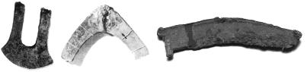
铁锄^{②} 铁犁^{③} 铁镰^{④}
[思考]史料二反映了怎样的经济现象？分析这一现象对当时社会经济产生的影响。
【提示】 经济现象：反映了铁农具的使用和推广。
影响：提高了农业生产效率，促进了社会经济发展；精耕细作的农业生产模式日益完善；加速了井田制瓦解，封建土地私有制逐渐确立；男耕女织的小农经济产生。
二、小农经济的特点及影响因素
史料一 春耕夏耘，秋获冬藏，伐薪樵，治官府，给徭役。……四时之间，亡日休息^{①}。……勤苦如此，尚复被水旱之灾，急政暴虐，赋敛不时^{②}，朝令而暮改。当具有者半贾而卖，亡者取倍称之息^{③}。
——[西汉]晁错《论贵粟疏》
[思考] 根据史料一，指出影响古代中国小农经济稳定性的因素。
【提示】 赋税沉重；自然灾害；生活负担重；高利贷盘剥。
史料二 农夫蚤(早)出暮入，耕稼树艺^{④}，多聚菽粟，此其分事也。妇人夙兴夜寐，纺绩织纴^{⑤}，多治麻丝葛绪，綑布，此其分事也。
——《墨子·非乐上》
[思考]史料二反映了小农经济的什么特点？
【提示】 以家庭为生产、生活的基本单位，农业和家庭手工业相结合；男耕女织，自给自足。
【自主检测】
1．(2019·临沂高一检测)“春初砍山，众木尽噘。至当种时，伺有雨候，则前一夕灭之，借其灰以粪。明日雨作，乘热下种，即苗盛倍收。”上述耕作方式是( )
A．刀耕火种 B．铁犁牛耕
C．耜耕 D．耦犁
【答案】 A
【解析】 由材料中信息“砍山”“众木尽噘”“明日雨作，乘热下种”可知这种耕作方式的特征是：放火烧山，用草木灰作为肥料。这是一种典型的“刀耕火种”的耕作方式。
2．商代甲骨卜辞中，有大量“受禾”“求年”“有足雨”的内容。这反映了当时( )
A．农业生产已是重要的经济活动
B．农业的收成与祭祀活动密切相关
C．巫师是农业生产的重要组织者
D．自然环境恶化影响农业生产
【答案】 A
【解析】 甲骨卜辞记录了商代的社会生活，“受禾”“求年”“有足雨”都与农业生产有关，故选A。
3．(2019·黄石高一检测)“药祖”神农(如图)在中国上古传说的帝王中地位显赫，其主要原因是( )
INCLUDEPICTURE "E:\\吕芳\\2019\\同步\\最后一批\\历史人教必修2\\13\\R-4.TIF" \* MERGEFORMATINETINCLUDEPICTURE "E:\\吕芳\\2019\\同步\\最后一批\\历史人教必修2\\13\\R-4.TIF" \* MERGEFORMATINET INCLUDEPICTURE "C:\\Users\\Administrator\\Desktop\\2019-2020版步步高《学案导学笔记》必修2人教版（粤辽闽渝晋黑豫贵蒙陕）\\R-4.TIF" \* MERGEFORMATINET INCLUDEPICTURE "G:\\人教版成套资料库\\人教必修2经济史成套资料库\\学案18\\2019—2020学年步步高《学案导学笔记》必修二全套同步教辅资料（书稿+试题）【人教版】\\2019-2020版步步高《学案导学笔记》必修2人教版（粤辽闽渝晋黑豫贵蒙陕）\\R-4.TIF" \* MERGEFORMATINET 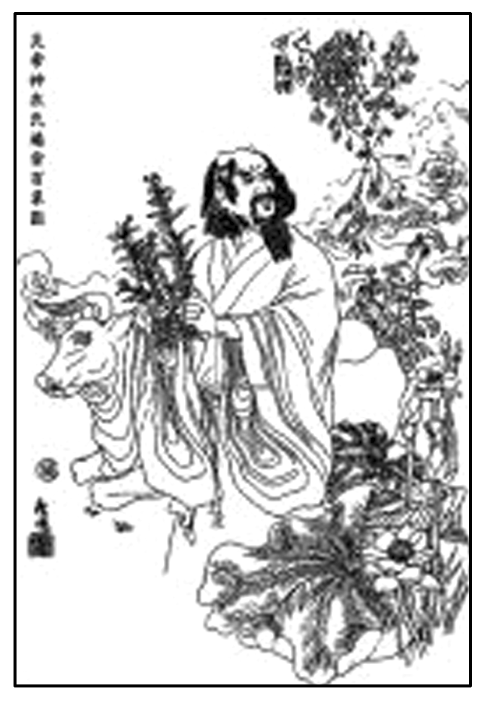
A．创制并推广铁犁 B．使用大镰收获
C．推广牛耕技术 D．创制耒耜，教民耕作
【答案】 D
【解析】 在中国传说的帝王中，神农氏有显赫的地位。“神农能殖嘉谷”的传说，反映了农业的先行者创制耒耜，教民耕作，进行农作物种植的成功实践，D项符合史实和题意。
4．(2018·合肥高二期末)王祯《农书》记载，有一农具“其制两柄上弯，高可三尺，两足中虚，阔和一垅，横桄四匝，中置耧斗，其所盛种粒，各下通足窍”。该材料描述的是( )
A．耧车 B．曲辕犁
C．翻车 D．花楼机
【答案】 A
【解析】 耧车为播种工具，与题干中“中置耧斗，其所盛种粒，各下通足窍”吻合，故A项正确。
5．(2018·漳州高一期末)我国古代有许多农业谚语，如“小满前后，种瓜种豆”“麦要浇芽，菜要浇花”“小暑不种薯，立伏不种豆”等。这体现了我国古代农业生产中的( )
A．“重农抑商”思想 B．“精耕细作”特点
C．“自给自足”形态 D．“靠天吃饭”观念
【答案】 B
【解析】 材料中的这些谚语“小满前后，种瓜种豆”“麦要浇芽，菜要浇花”“小暑不种薯，立伏不种豆”等，都充分体现出古代中国农业精耕细作的特点，故选B项。
6．(2018·龙岩高二期末)下表是根据出土的春秋时期齐国农具所作的分类概况。由此可推断齐国( )
类别 | 掘土农具 | 中耕农具 | 收割农具
名称 | 锸、耒、镢、锹 | 锄、铲、耙 | 镰

A.较早进入农耕时代 B．农业生产工具多样
C．农耕技术领先他国 D．大力提倡发展农业
【答案】 B
【解析】 从材料中齐国的农具，可知分工细致，种类多样，故B项正确。
7．(2018·河南学业水平测试)隋唐时期出现了一种安装有犁评的生产工具，可以调节犁耕的深浅，既简便又轻巧。它是( )
A．耧车 B．翻车
C．曲辕犁 D．筒车
【答案】 C
【解析】 由题干中“安装有犁评”“调节犁耕的深浅”等信息可知，这种生产工具是曲辕犁，故选C项。A项是播种工具，B、D两项是灌溉工具，与题干要求不符，故排除。
8．(2018·漳州高一期末)中国古代农具各式各样，耕种工具有犁、耙、耖、锄等，收获农具有掼床、镰刀等，加工农具有碌碡、砻、磨盘等，数不胜数，据此可知，古代农耕经济( )
A．形式多样 B．自给自足
C．精耕细作 D．个体经营
【答案】 C
【解析】 从材料中古代农业工具有耕种工具、收获工具、加工工具的分类，每一类种类多样，体现了古代农耕经济精耕细作的特点，故C项正确。
9．(2019·郑州高一检测)战国时，郑国在秦国修好郑国渠后，使秦国关中变为沃野，秦国日益昌盛，逐渐统一六国。这表明( )
A．秦国完成统一主要靠兴修水利
B．兴修水利有助于实现国家富强
C．郑国在秦统一过程中应记首功
D．当时各国都比较重视兴修水利
【答案】 B
【解析】 据材料“修好郑国渠后，使秦国关中变为沃野，秦国日益昌盛”可知B项正确。
题组3 男耕女织的小农经济
10．(2018·宿迁高一期末)康熙帝一生重视农耕，雍亲王为投其所好，特命宫廷画师以他自己为形象画了二十三幅耕图，以王妃们为原型画了二十三幅织图，亲笔题诗，组成《耕织图》进献。下面是《耕织图》其中的两幅绘图。由此可知，我国农业的特点是( )
INCLUDEPICTURE "E:\\吕芳\\2019\\同步\\最后一批\\历史人教必修2\\13\\R-6.TIF" \* MERGEFORMATINETINCLUDEPICTURE "E:\\吕芳\\2019\\同步\\最后一批\\历史人教必修2\\13\\R-6.TIF" \* MERGEFORMATINET INCLUDEPICTURE "C:\\Users\\Administrator\\Desktop\\2019-2020版步步高《学案导学笔记》必修2人教版（粤辽闽渝晋黑豫贵蒙陕）\\R-6.TIF" \* MERGEFORMATINET INCLUDEPICTURE "G:\\教辅\\原创资料2\\2019-2020下必修二学案\\R-6.TIF" \* MERGEFORMATINET 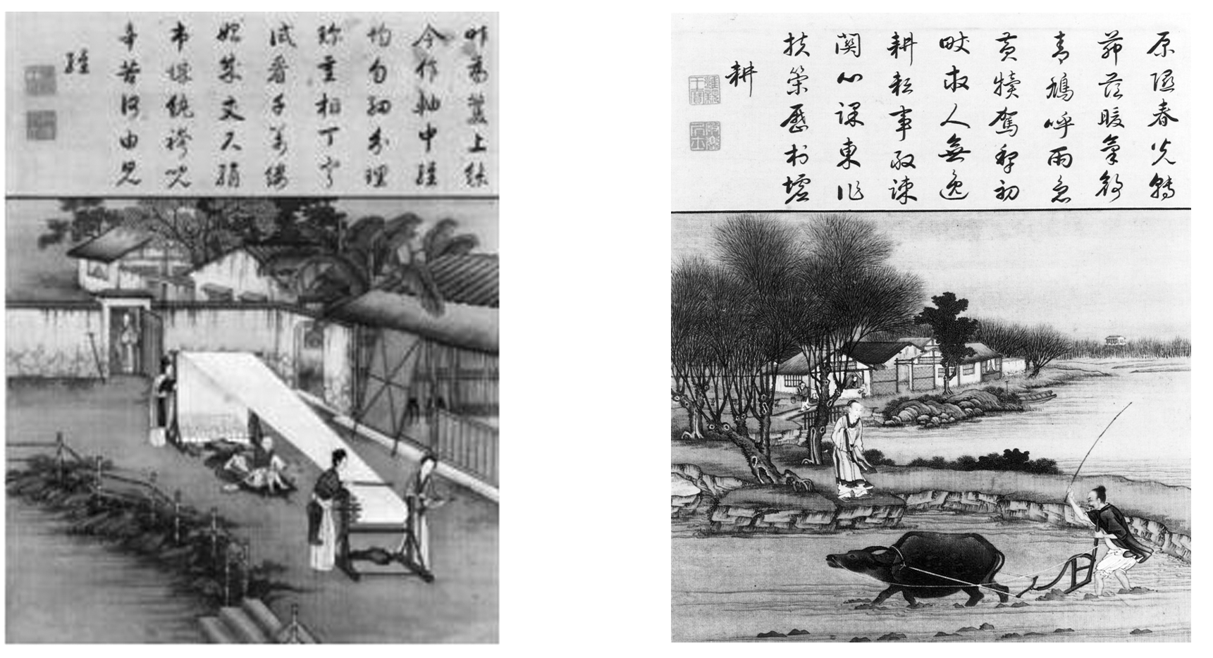
A．精耕细作技术发达
B．男耕女织的基本模式
C．农业技术领先世界
D．农民生活的富足安康
【答案】 B
【解析】 从图中可以看出，第一幅图是妇女在家纺织，第二幅图是男子在用牛耕田，这两幅图反映了中国古代男耕女织的小农经济，故B项正确。
11．(2018·新疆学业水平测试)春秋战国时期，以一家一户为单位男耕女织的小农经济逐步形成，其形成的根本原因在于( )
A．自然经济的形成 B．商业经济的发展
C．井田制的确立 D．铁犁牛耕的逐渐推广
【答案】 D
【解析】 随着铁犁牛耕的推广，社会生产力提高，中国古代农业的耕作方式由集体劳作变为个体农耕，促进了以家庭为单位的小农经济的形成，故选D项。
12．汉代《淮南子·说山》一书中写道：“王法禁杀牛，犯禁杀之者诛。”该规定反映了( )
A．封建王朝法律的系统性
B．奖励耕战政策的必要性
C．自给自足经济的脆弱性
D．小农经济地位的重要性
【答案】 D
【解析】 材料中规定保护耕牛，体现了保护农业生产，反映出小农经济地位的重要性，故D项正确。
13．阅读下列材料，回答问题。
材料一 人类历史发展为世界历史，经历了纵向发展和横向发展两个方面的漫长历程。纵向发展是指人类物质生产史上不同生产方式的演变和由此引起的不同社会形态的更迭，它们构成一个由低级到高级发展的纵向序列。——据吴于廑《中国大百科全书(世界历史)》整理
材料二 春秋战国时期，铁农具开始使用，耕犁和牛耕技术也随之出现，并首先在黄河中下游地区实行起来……秦汉以来，随着农业生产发展的需要，耕犁也有所革新，除犁铧是全铁外，还创造了犁壁，从而更有利于深耕和碎土。……唐帝国前期，在耕犁的完善方面有巨大的贡献，这就是曲辕犁(又称江东犁)的出现。它操作起来较为灵活方便，因而特别适于在土质黏重、田块较小的江南水田中使用，这对江南地区农耕经济的发展起了不小的作用。
——陈文华《农具发展史》
材料三 从汉至明清甚至近代，中国传统的农业耕作虽处在进步中，但一直变化幅度不大。具体而言，犁和铧无论在形制、种类还是质地上改进都比较大，但就主要耕作形式而论，自汉到近代没有什么根本不同。——齐涛《中国古代经济史》
(1)结合材料一，列举春秋战国时期体现生产力发展的史实，简述其对生产方式的影响。
(2)据材料二，概括春秋战国至唐朝时期耕作技术发展的特点。
(3)指出材料三中这一耕作形式“自汉到近代没有什么根本不同”的主要原因。
【答案】 (1)史实：铁犁和牛耕的使用及推广。影响：集体劳作发展为个体农耕，以家庭为单位的男耕女织的小农经济逐步形成。
(2)特点：耕作技术不断革新；由北方逐步向江南推广。
(3)原因：中国传统农业长期以小农户个体经营的小农经济为主，农业耕作技术难以实现革命性发展。
【体验高考】
1．（2018·北京高考·13）南宋初年，“中原士民，扶携南渡，不知其几千万人”，南方地区小麦价格暴涨，“农获其利，倍于种稻”，小麦在南方大规模种植，南稻北麦的粮食作物分布格局被打破。对此认识正确的是( )
①南迁的北方人民对面食的需求推动小麦种植
②《农政全书》的刊刻推广了先进的种植技术
③稻麦兼种技术的发展为小麦种植提供了条件
④曲辕犁开始从北方引入，促进生产效率提高
A．①② B．①③ C．①④ D．②③
【答案】B
【解析】材料反映了南宋时期随着北民南迁，导致南方大量种植小麦，这主要与北方人的饮食习惯有关，故①正确；《农政全书》是明代徐光启的著作，与题目时间不符，故②错误；南方稻麦兼种的技术有利于小麦在南方的种植，故③正确；曲辕犁是南方地区的耕作工具，故④错误，选择B项符合题意。
2．（2018·江苏高考·5）明清时期，江南“桑蚕之利，厚于稼穑，公私赖焉”。在太湖流域，地主催收田租常不在秋收之后，却在农户蚕丝收获之际，俗称“蚕罢米”。这说明，当时江南地区( )
A．小农经济已经开始瓦解 B．农耕技术呈现衰退趋势
C．农户收入多赖家庭副业 D．地主剥削程度有所减轻
【答案】C
【解析】鸦片战争后开始瓦解，与材料中“明清时期”不符，故A项错误；材料中“利，厚于稼穑”是指利，并未涉及农耕技术，故B项错误；农户收入多赖家庭副业与材料中“桑蚕之利，厚于稼穑，公私赖焉”相符，故C项正确；材料中“蚕罢米”是催收田租的时间变化，但没有涉及“地主催收田租”数额减少，因而无法说明地主剥削程度有所减轻，故D项错误。
3．（2018·海南高考·3）唐宋时期，南方民众在丘陵山区的坡地开垦耕地，引泉水灌溉，形如阶梯，被称为山田，也叫梯田。这种做法( )
A．推动了美洲农作物的传播 B．加剧了土地兼并
C．适应了南方深入开发需要 D．刺激了人口南迁
【答案】C
【解析】新航路的开辟推动了美洲农作物的传播，与材料时间不符，故A项错误；据材料“南方民众在丘陵山区的坡地开垦耕地”，可得出耕作技术的进步，与土地兼并的加剧无关，故B项错误；据材料“南方民众在丘陵山区的坡地开垦耕地”，可得出梯田适应了南方地形，推动南方的深入开发，故C项正确；材料人口南迁推动梯田的开垦，而不是开垦耕地刺激了人口南迁，因果颠倒了，故D项错误。
4．(2017年新课标全国Ⅱ卷26)．北朝时，嗜好奶类制品的北方人常常嘲笑南方人的喝茶习俗。唐中期，北方城市中，“多开店铺，煎茶卖之，不问道俗，投钱取饮。其茶自江、淮而来，舟车相继，所在山积”。据此可知，唐中期( )
A．国家统一使南茶开始北运 B．南北方饮食习惯趋于一致
C．南方经济文化影响力上升 D．南方经济水平已超越北方
【答案】C
【解析】据材料“北朝时，嗜好奶类制品的北方人常常嘲笑南方人的喝茶习俗”推知，北朝时，南茶已在北方出现，而不是唐代才开始北运，故A项错误；材料涉及的仅是喝茶习俗在北方的影响，不能得出南北方饮食习惯趋于一致，故B项错误；由“北方人常常嘲笑南方的喝茶习俗”到北方“多开店铺，煎茶卖之，不问道俗，投钱取饮”，可以看出南方经济文化影响力在上升，故C项正确；材料只是提及北方城市中有很多南方的饮食习俗，无法体现经济水平的高低，更无法作出南北方的比较，故D项错误。
5．（2016·江苏单科·3）《无锡道中赋水车》咏颂：“翻翻联联衔尾鸦，荦荦确确蜕骨蛇……天公不念老农泣，唤取阿香推雷车。”这里“水车”的使用( )
A．开启农具自动化的先河 B．提高了农田抗旱的能力
C．标志着灌溉技术的成熟 D．使农业摆脱自然的束缚
【答案】B
【解析】从材料中的描述和所学知识可知，这里的“水车”是我国古代魏晋时期的灌溉工具“翻车”．A项与史实不符，因为翻车是用人力的，故A排除；B项提高农田抗旱能力符合；C项不符合史实，故排除；D项表述错误，排除。

